MAGDALENA BALCELLS G.

- Perfil del postulante:
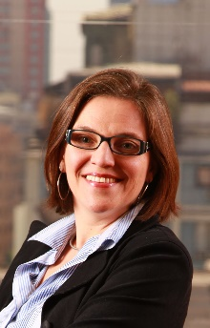
Ingeniero Civil Industrial de la Universidad de Chile y diplomada en Management and Administration de Harvard University. Cuenta con amplia experiencia en cargos gerenciales en los ámbitos público, privado y gremial.
Magdalena se desempeñó como Directora Ejecutiva del Comité Chileno del Consejo Mundial de la Energía. Fue también Directora de Gestión Estratégica y Asuntos Públicos de Codelco, Coordinadora del Proyecto Piloto “Nuevamente” y Asesora de Contenidos del ex Ministro de Hacienda, Andrés Velasco, entre el 2006 y 2010. Asimismo, fue miembro del Directorio de ZOFRI SA.
Actualmente es Gerenta General de la Asociación Gremial de Industriales del Plástico, ASIPLA, desde donde lidera y articula la participación del sector en una serie de iniciativas público-privadas, como la implementación de la Ley REP en Chile, el Pacto Chileno de los Plásticos, la Hoja de Ruta de Economía Circular 2040 del Ministerio del Medio Ambiente, y recientemente, un Acuerdo de Producción Limpia que busca impulsar la demanda de resinas plásticas recicladas.

- Motivación para asumir el cargo de director(a):
“Siempre me han motivado los desafíos laborales que tienen el potencial de generar un impacto relevante en la sociedad. Hoy en día -y dadas las enormes dificultades que ha estado atravesando la industria del plástico, sometida a un enorme cuestionamiento ciudadano y una regulación cada vez más exigente en lo que respecta al manejo de residuos- me pareció interesante asumir la tarea de liderar ASIPLA, para ir construyendo junto a sus asociados un relato sólido y contundente técnicamente, de manera de ir cambiando el paradigma”.

